¿Qué aprendí?
4° Básico Capítulo 10

- ¿Cuántos grados miden los ángulos marcados en el transportador?

a)

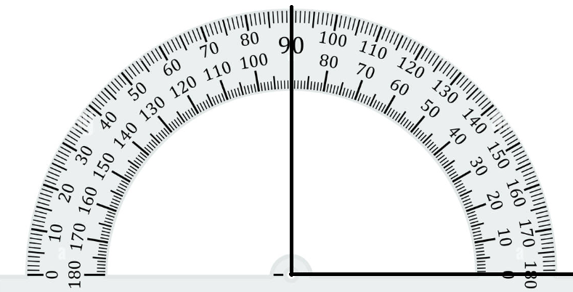

El ángulo mide .

b)
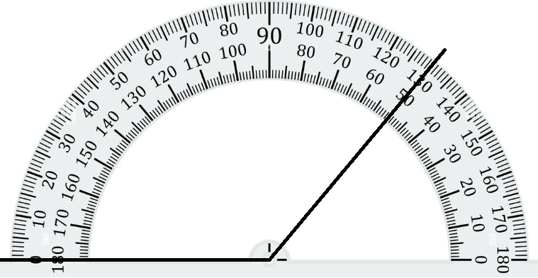
El ángulo mide .

Nivel | 4º Básico
Tomo | 1
Capítulo | 10: Ángulos
OA | 19: Construir ángulos con el transportador y compararlos.
Contenido | Ángulos
Indicador de evaluación | Miden ángulos usando transportador.
Habilidad | Resolver problemas
Respuesta esperada | a) 90°  b) 130°

¿Qué aprendí?
4° Básico Capítulo 10

- Mide los siguientes ángulos utilizando el transportador.

a)
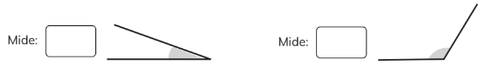 Mide

b)
Mide

Nivel | 4º Básico
Tomo | 1
Capítulo | 10: Ángulos
OA | 19: Construir ángulos con el transportador y compararlos.
Contenido | Ángulos
Indicador de evaluación | Miden ángulos usando transportador.
Habilidad | Resolver problemas
Respuesta esperada | a) 20°  b) 120°

¿Qué aprendí?
4° Básico Capítulo 10

- Usa una regla y dibuja en el transportador un ángulo que mida 65°.

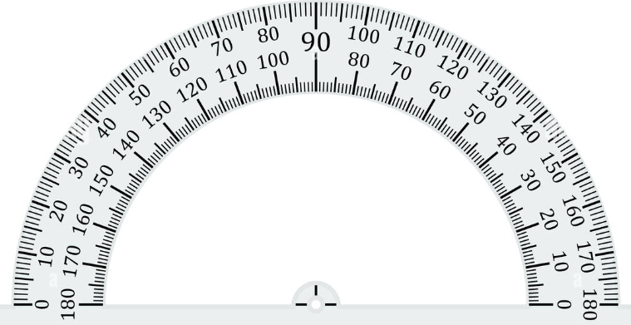

Nivel | 4º Básico
Tomo | 1
Capítulo | 10: Ángulos
OA | 19: Construir ángulos con el transportador y compararlos.
Contenido | Ángulos
Indicador de evaluación | Dibujan ángulos usando un transportador como referente.
Habilidad | Resolver problemas
Respuesta esperada | 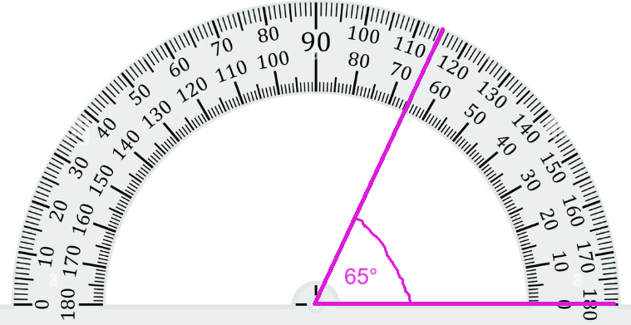

¿Qué aprendí?
4° Básico Capítulo 10

- Dibuja un ángulo de menor medida que el que se muestra a continuación:
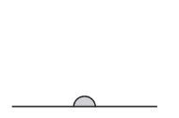

Nivel | 4º Básico
Tomo | 1
Capítulo | 10: Ángulos
OA | 19: Construir ángulos con el transportador y compararlos.
Contenido | Ángulos
Indicador de evaluación | Dibujan y comparan ángulos usando un ángulo extendido como referente.
Habilidad | Resolver problemas
Respuesta esperada | Respuestas variadas, ejemplo:  

¿Qué aprendí?
4° Básico Capítulo 10

- Dibuja el lado que falta para crear un ángulo con las medidas dadas.

- 84°

- 115°

Nivel | 4º Básico
Tomo | 1
Capítulo | 10: Ángulos
OA | 19: Construir ángulos con el transportador y compararlos.
Contenido | Ángulos
Indicador de evaluación | Dibujan ángulos usando un transportador como referente.
Habilidad | Resolver problemas
Respuesta esperada | 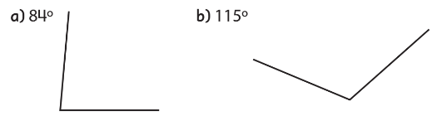

¿Qué aprendí?
4° Básico Capítulo 10

- Dibuja otra línea y forma un ángulo recto.
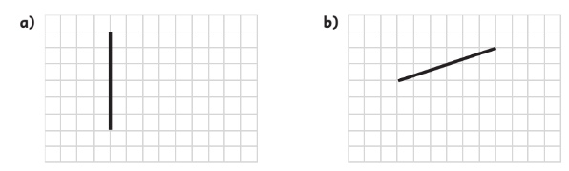

Nivel | 4º Básico
Tomo | 1
Capítulo | 10: Ángulos
OA | 19: Construir ángulos con el transportador y compararlos.
Contenido | Ángulos
Indicador de evaluación | Dibujan ángulos rectos.
Habilidad | Resolver problemas
Respuesta esperada | Respuestas variadas. Ejemplo:  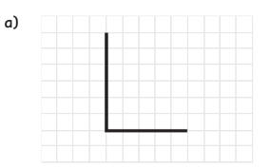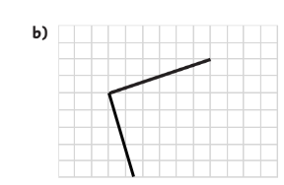

¿Qué aprendí?
4° Básico Capítulo 10

- Estima el tamaño de los ángulos que se muestran en las bocas.

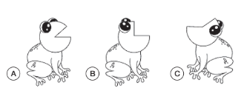

- ¿Cuál de las bocas muestra un ángulo recto?

- Aproximadamente, ¿cuál boca muestra la mitad de un
ángulo recto?

Nivel | 4º Básico
Tomo | 1
Capítulo | 10: Ángulos
OA | 19: Construir ángulos con el transportador y compararlos.
Contenido | Ángulos
Indicador de evaluación | Estiman la medida de ángulos, usando el ángulo recto como referente.
Habilidad | Resolver problemas
Respuesta esperada | a) La rana B  b) La rana A.

¿Qué aprendí?
4° Básico Capítulo 10

- Observa a Ema y Matías

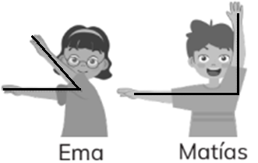

- ¿Quién muestra un ángulo parecido a 90°?

- ¿Quién muestra un ángulo parecido a 45°?

Nivel | 4º Básico
Tomo | 1
Capítulo | 10: Ángulos
OA | 19: Construir ángulos con el transportador y compararlos.
Contenido | Ángulos
Indicador de evaluación | Identifican ángulos de 90º y 45º.
Habilidad | Representar
Respuesta esperada | a) Matías.  b) Ema.

¿Qué aprendí?
4° Básico Capítulo 10

- ¿Qué ángulo forman las manecillas del reloj?

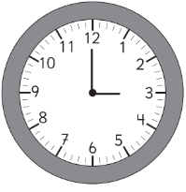

Nivel | 4º Básico
Tomo | 1
Capítulo | 10: Ángulos
OA | 19: Construir ángulos con el transportador y compararlos.
Contenido | Ángulos
Indicador de evaluación | Identifican ángulos de 90º en objetos del entorno.
Habilidad | Representar
Respuesta esperada | Ángulo de 90°

